ПРОЕКТ в 1 младшей группе
«Неделя здоровья малышей»

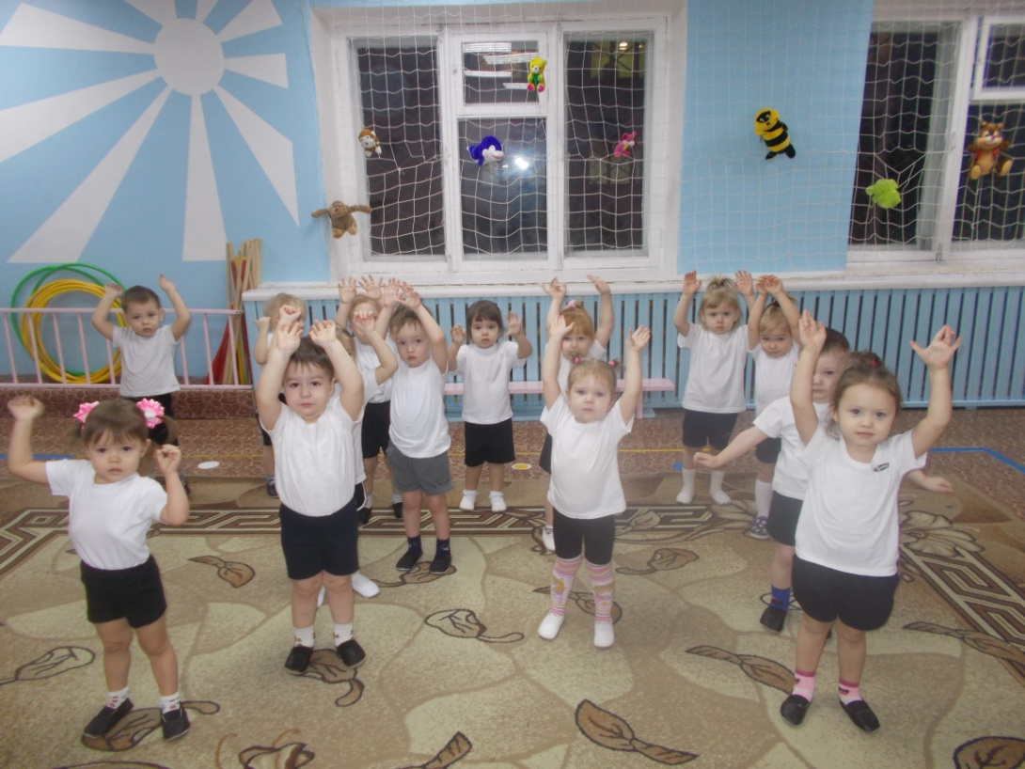

Разработала:
Чернышева Наталья Валерьевна
Воспитатель 1 младшей группы «Смешарики»
МБДОУ «Детский сад № 25»
г. Усолье-Сибирское

Апрель 2017
Тип проекта: познавательно- игровой
Продолжительность проекта: краткосрочный с 10.04.2017 по 14.04.2017 г
Участники проекта: дети 1 младшей группы (от 2 до 3 лет), родители, воспитатели

Актуальность:
Здоровье детей - самая актуальная тема на сегодняшний день. Ведь современное общество нуждается в активных и здоровых людях, поэтому здоровье нужно укреплять как можно раньше. Навыки здорового образа жизни, приобретённые в раннем возрасте, послужат фундаментом для общего развития и сохранят свою значимость в последующие годы.
Диагностика физического развития и здоровья детей в первой младшей группе нашего ДОУ показала, что лишь 37 % детей относятся к 1-й группе здоровья, 63% - ко 2-й. Абсолютно здоровых детей нет вообще. Дети болеют в течении года в основном болезнями верхних дыхательных путей и ЛОР - заболеваниями (ОРЗ, ангина, трахеит, бронхит, пневмония)

Цель проекта - формировать привычку здорового образа жизни у детей раннего возраста, повышать компетентность родителей в вопросах оздоровления детей, их стремление к самообразованию.

Задачи проекта:
● Активизировать двигательную деятельность детей;
● Соблюдать режим дня в детском саду и дома;
● Развивать у детей культурно- гигиенические навыки, культуру питания;
● Формировать элементарные основы безопасности и сохранения своего здоровья;
● Заинтересовать родителей вопросами формирования ЗОЖ детей в семье.

ЭТАПЫ РЕАЛИЗАЦИИ ПРОЕКТА

I Этап- подготовительный
Задачи этапа:
- Создание развивающей среды: подобрать материалы, игрушки, атрибуты по двигательной, коммуникативной, игровой деятельности детей; дидактические игры, иллюстративный материал, художественную литературы по теме «Здоровье и безопасность»
- Подобрать материал для продуктивной деятельности детей (лепка, рисование, строительные игры)
- Составить перспективный план мероприятий с детьми.
- Подобрать информацию, разработать план мероприятий с родителями.

II этап- Основной
Цель- Формирование привычки здорового образа жизни у детей и родителей.
Реализация проекта
День недели | Вид образовательной деятельности | Совместная деятельность педагога с детьми | Взаимодействие с родителями
С 10.04.17 по 14.04.17 | Ежедневная оздоровительная работа | - Утренняя гимнастика  - Гимнастика после сна  - Пальчиковая гимнастика «У меня есть голова», «Вкусные овощи», «Шарик»  - Дыхательные упражнения «Султанчики», «Летят бабочки», «Надуй шарик» «Самолёты»  - Прогулка на свежем воздухе  - Зрительная гимнастика | Анкетирование родителей по теме: «Условия здорового образа жизни в семье»  Выставка «Дорожки здоровья для наших малышей»
Понедельник  10.04.17  Спорт и зарядка - лучшие друзья | Беседы | «Чтоб здоровым быть - на зарядку становись»- рассказать о пользе утренней зарядки | Папка- передвижка  « Профилактика ОРЗ»- информировать родителей о наиболее частых болезнях детей этого возраста – простудных заболеваниях и приёмах лечения.
 | НОД | 1. Развитие речи: «Заучивание русской народной потешки «Водичка, водичка»  2. Физическая культура
 | Игровая деятельность | Подвижные игры: «По ровненькой дорожке», «Попади в цель», «Воробышки и автомобиль»  Дидактические игры: «Разрезные картинки» (виды спорта), Игры с водой  Сюжетно- ролевая игра «Больница»
Вторник  11.04.17  Быть здоровым я хочу | Беседы | Как не заболеть и быть здоровым  Рассматривание иллюстраций с профессией врача, беседа | Беседы с родителями «Береги здоровье смолоду»- разъяснять родителям необходимость создания в семье предпосылок для полноценного физического развития ребёнка.
 | НОД | 1. Познавательное развитие: «Секреты здоровья»- формировать знания о ЗОЖ, что важно для здоровья  2. Музыка
 | Игровая деятельность | Подвижные игры «Паровоз», «Догони меня», «Карусель»  Дидактические игры « Что нужно врачу?», «Полезно- вредно»
 | Чтение художественной литературы | Шульжик «Зеркало любит чистые лица», Е. Чарушин «Мишка»  «Не бери в рот грязные предметы ( книга «Правила поведения для воспитанных детей»)
 | Театрализованная деятельность | «Почему заболел медвежонок»
 | Чтение худ.литературы | Г.Лагздынь «Зарядка», «Моем руки»  И. Шевчук «Рано утром на зарядку»
Среда  12.04.17  Витамины для здоровья | Беседы | Овощи и фрукты- полезные для здоровья продукты  Рассматривание иллюстраций | Памятка для родителей «Будь здоров, малыш»
 | НОД | 1. Рисование «Лучики для солнышка»  2. Физическая культура
 | Игровая деятельность | Подвижные игры: «Каждому по фрукту», «Разложи фрукты и овощи по корзинам»,«Солнышко и дождик»,  Хороводная игра «Танец с погремушками»  Дидактическая игра « Найди и назови полезные продукты»  Сюжетно- ролевая игра «Магазин овощей и фруктов»
 | Чтение художественной литературы | Стихи и загадки про овощи и фрукты, рассматривание иллюстраций
 | Изобразительная  деятельность | «Раскрась репку»- индивидуальная работа (гуашью)
Четверг  13.04.17  Чистота- залог здоровья | Беседы | «Мы с водою и мылом дружим»  Рассматривание картинок «Девочка чумазая», «Девочка аккуратная» | Родительское собрание «Академия здоровья» с участием мед.работника, ст.воспитателя и заведующего ДОУ.
 | НОД | 1.Развитие речи: «Да, здравствует мыло душистое и полотенце пушистое»  2. Музыка
 | Игровая деятельность | Дидактические игры и игровые упражнения: «Найди предмет для умывания», «Покажем Буратино, как надо умываться и вытираться полотенцем», «Чудесный мешочек» ( предметы личной гигиены)  Сюжетно- ролевая игра «Купанье куклы Кати»
 | Чтение художественной литературы | А.Барто «Девочка чумазая», К. Чуковский «Мойдодыр», «Купанье» З. Александрова, Л. Корчагина «Умылся»
Пятница  14.04.17  Мой организм | Беседы | «Моё тело», «Я мальчик, я – девочка»
 | НОД | 1 Лепка: «Вишенка- полезная ягодка»  2. Физическая культура | Консультация « Формирование привычки к ЗОЖ у малышей»
 | Игровая деятельность | Подвижные игры: «Большие ноги», «« У медведя во бору», « Где же наши руки»  Дидактические игры и игровые упражнения: «Покажи части тела», «Собери куклу» (разрезные картинки)  Музыкальная игра «Здравствуйте ручки»  Пляска «Пальчики- ручки»
 | Чтение художественной литературы | А.Боске «Для чего нужны глаза», И. Демьянов «Для чего нужны ножки», Е. Капганова «Олины помощники»

III Этап- Заключительный
Итоговое мероприятие:
● Просмотр спектакля «Зелёная аптека» в исполнении детей средней группы.
●Фоторепортаж «Неделя здоровья у малышей»

Ожидаемые результаты проекта
Дети: обогащение двигательного опыта; повышение двигательной активности; укрепление здоровья; развитие культурно- гигиенических навыков, культуры питания; формирование элементарных основ безопасности и сохранения своего здоровья.
Родители: обогащение родительского опыта приёмами взаимодействия и сотрудничества с ребёнком в семье; повышение компетентности родителей в вопросах физического воспитания и оздоровления детей.

Использованная литература:
1.Мосягина Л.И. Целостная система физкультурно- оздоровительной работы с детьми раннего и младшего дошкольного возраста.- СПб.: ООО «ИЗДАТЕЛЬСТВО «ДЕТСТВО-ПРЕСС», 2013.- 288 с.
2. Павлова П.А., Горбунова И.В. Расти здоровым, малыш! Программа оздоровления детей раннего возраста.- М.: ТЦ «Сфера», 2006
3.Развивающие игры с малышами до трёх лет: популярное пособие для родителей и педагогов/ сост. Т.В. Галанова.- Ярославль: Академия развития, 2008.
4.Движение+движение: книга для воспитателя детского сада.- М.: Просвещение, 1992.
5. Харченко Т.Е. Утренняя гимнастика в детском саду. Упражнения для детей 2-3 лет.- М.: Мозаика- Синтез, 2011.

